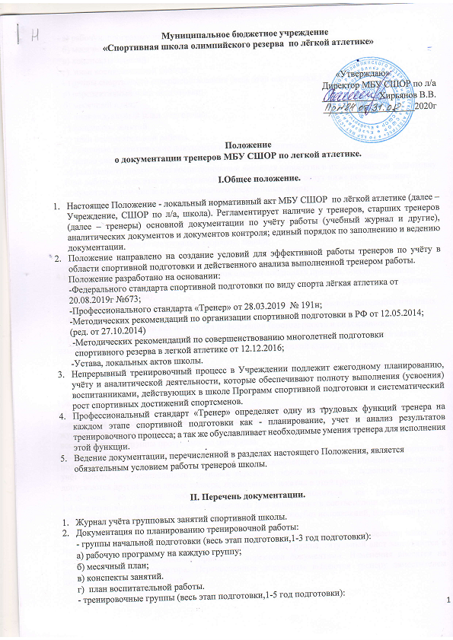

а) рабочую программу на каждую группу;
б) месячный план;
в) конспекты занятий;
г) план воспитательной работы.
- группы спортивного совершенствования (весь этап подготовки,1-3 год подготовки):
а) перспективный план подготовки;
б) месячный план;
в) индивидуальный план подготовки;
г) конспекты занятий;
д) план воспитательной работы.
2.3. Основные аналитические документы и документы контроля:
С целью систематического учета, анализа, обобщения результатов работы, оценки эффективности подготовки воспитанников и внесения корректив в их дальнейшую подготовку (при работе на всех этапах спортивной подготовки) тренеры ведут ниже перечисленные документы, в том числе с использованием электронных форм:
- протоколы тестирования, переводных и приёмных нормативов;
- таблицы, протоколы участия в соревнованиях.
Личная карта воспитанника содержит разделы, которые тренер должен заполнять систематически: (таблица приёма, перевода, номера приказов о зачислении, переводе);
-таблица выполнения спортивных разрядов, званий;
- таблица медицинского обследования спортсменов;
- личные дела спортсменов (документы приёма).
2.4. При подготовке и оформлении документов следует соблюдать правила, обеспечивающие:
- юридическую (нормативную) силу документа (грифы утверждения и согласования, единые правила оформления);
- оперативное и качественное их исполнение (в установленные в распорядительных или иных актах сроки);
- качество документов как источника информации (достоверность и объективность).
2.5. В перечень документации тренеров могут быть внесены изменения и дополнения в связи с изменениями законодательства РФ и КБР в области физической культуры и спорта.

3. Правила подготовки, оформления и ведения документации тренеров.
3.1. Журнал учёта групповых занятий:
- Журнал учёта групповых занятий тренера (далее – журнал) является нормативно-финансовым документом строгой отчётности, подлежит архивному хранению в течении 5 лет. На основании журнала заполняется табель учета рабочего времени и делается анализ по выполнению воспитанниками группы программного материала.
- Журнал рассчитан на один спортивный год и обязателен на всех этапах (периодах) спортивной подготовки. Ведется отдельно на каждую группу, исключение составляет объединённая группа, учёт работы с объединёнными группами ведется в одном журнале. К ведению журнала не допускаются другие лица кроме тренера, проводящего занятия в этой группе.
-Журнал во время работы тренера должен находиться на рабочем месте.
Все страницы и графы журнала обязательны для заполнения в соответствии с указаниями по ведению журнала. Записи должны вестись четко и аккуратно, без исправлений, шариковой ручкой одного цвета.
- Списочный состав группы, годовой план спортивной подготовки (распределения часов по месяцам и по разделам подготовки), расписание занятий группы, титульный лист заполняются в соответствии с утвержденными приказами директора документами. Изменения вносятся на основании приказа директора. Перечисленные документы выдаются тренеру заместителем директора вместе с журналами.
- В случае изменения состава группы выбывшие отмечаются «выбыл с 00.00.00, номер приказа». Вновь прибывшие заносятся в «список группы» и в «общие сведения» с указанием даты зачисления на основании приказа по школе.
- Количество часов в месяц по каждому разделу подготовки должно соответствовать годовому плану спортивной подготовки (распределения часов по месяцам и по разделам). Допускается погрешность в случае наличия праздничных дней в месяце, попадающих по расписанию на тренировочные занятия и не объявленных приказом директора рабочими днями.
- В праздничные дни журнал заполняется только при наличии приказа о проведении занятий (об объявлении рабочего дня). В этом случае внизу страницы журнала записывается дата и номер приказа по учреждению.
- В период нахождения тренера в отпуске (ежегодном, дополнительном, без содержания и т.п.) заполняется один раздел – «план» спортивной подготовки для самостоятельной работы спортсменов. Копия плана выдаётся воспитанникам.
- По окончании спортивного года подсчитывается общий объем выполнения годового плана воспитанниками и заносится в графу «объем выполненной работы (час)» в разделе «тестирование».
-Проверка журналов на соответствие требованиям к ведению журналов,
учёт (контроль) выполнения тренером рабочей нагрузки осуществляется заместителем директора не менее 1 раза в месяц. Срок сдачи тренерами журналов на проверку устанавливается в период 28-31 числа каждого месяца.
- Журналы выдаются тренеру в начале спортивного года (после утверждения списков групп, тренировочной нагрузки и расписания), сдаются журналы заместителю директора по окончании спортивного года.
3.2. Указания к ведению журнала:
- Тренер заполняет разделы журнала, указанные в разделе 3,не позднее 20 сентября для тренировочных групп и групп начальной подготовки 2,3 годов обучения, для групп начальной подготовки 1-го года обучения до 20 октября.
3.3. Титульный лист (обложка):
- Наименование группы и вида спорта, Ф.И.О. тренера, Ф.И. старосты группы, дата начала ведения журнала.
3.4. Расписание тренировочных занятий:
- Вносится утверждённое директором школы расписание тренировочных занятий группы на каждый месяц. Расписание в журнале должно совпадать с расписание в бланке, поданным тренером заместителю директора, на стенде расписаний, утвержденном директором. Указывается время проведения занятия (не позднее последнего числа предыдущего месяца).
- Самовольные изменения в расписание не допускаются.
3.5. Общие сведения:
- На странице вносятся сведения о каждом занимающемся в соответствии с оглавлением столбцов. Списочный состав группы заполняется в алфавитном порядке, в соответствии, с утвержденным списком группы. Фамилии, имена воспитанников пишутся без сокращения слов.
- В графе «год рождения» вписывается год полностью.
- В графе «дата поступления» вписывается полностью дата зачисления в соответствии с приказом о зачислении.
- В графах «№ школы» вписывается наименование образовательного учреждения, «класс.
- В течение года тренер вносит в столбец «разряд» тот спортивный разряд, который выполнил воспитанник (на основании приказа о присвоении). В первый столбец «разряд» вписывается присвоенный спортивный разряд на начало спортивного года. Во второй столбец – по состоянию на 1 декабря текущего года.
- В графе «прохождение медосмотра» делается запись один раз в год - ставится дата, прохождения медосмотра.
- В графе «домашний адрес» обязательно указывается точный адрес проживания ребенка.
- В графе «сведения о родителях» обязательно без сокращений заполняется Ф.И.О. одного из родителей, и номер телефона.
3.6. Учет посещаемости тренировочных занятий:
- Учёт посещения ведется на каждом тренировочном занятии (ТЗ).
- В графе «список занимающихся» в алфавитном порядке заполняется фамилия, имя воспитанника; заполняется в том же порядке, что и в утверждённых списках групп.
- В графе «даты» указывается число месяца, когда проводилось занятие. Даты пишутся в соответствии с расписанием.
- Пропуски занятий в связи с болезнью спортсмена подтверждаются медицинской справкой; возобновление ТЗ после болезни возможно при наличии медицинской справки, разрешающей посещать ТЗ.
- В конце каждого месяца тренер подсчитывает количество часов в месяц отработанных спортсменом и напротив фамилии спортсмена в крайнем столбце справа проставляет количество часов. В конце года часы за все месяцы суммируются, и определяется процент выполнения Программы каждым спортсменом, что фиксируется в разделе «тестирование».
- В графе «итого» ставится количество проведенных тренировочных занятий, количество фактически отработанных часов ТЗ в данном месяце, в минутах или академических часах.
- В строке «присутствовало» выставляется фактическое количество присутствующих.
- В строке «продолжительность» выставляется продолжительность занятия согласно расписания в минутах или академических часах.
- В графе «в том числе» (ОФП, СФП, ТТМ, теория) записывается материал согласно плана тренировочных занятий.
- Проведенная запланированная работа в день подтверждается подписью тренера в нижней строке.
3.7. Итоги работы за год:
- Заполняется по подразделам в конце спортивного года.
- Графа «выполнение нормативов» заполняется по результатам контрольно-переводного тестирования.
- Графа «подготовлено» кандидатов спортивных сборных команд, заполняется на основании официальных списков членов сборных команд.
- Графа «занятые места в главных соревнованиях года» заполняется на основании протоколов соревнований.
3.8. Записи о травматических повреждениях:
- Раздел заполняется по графам в течение года в случаях заболеваний и травм спортсменов. Указывается фамилия, имя воспитанника, год рождения, дата получения травмы (заболевания), характер травмы (заболевания) и дата возобновления тренировочных занятий.
- По факту заболеваний или травм воспитанники проходят дополнительный медицинский осмотр. К продолжению занятий могут приступить, получив разрешающую справку медицинского учреждения. По факту травматизма проводится дополнительный инструктаж, который фиксируется в соответствующем журнале. Факт серьезных травм, полученных во время процесса спортивной подготовки, влекущих за собой увечье, либо причинение серьезного ущерба здоровью, рассматривается на комиссии по расследованию несчастных случаев. Тренер обязан по факту несчастного случая действовать согласно Инструкции по охране труда: немедленно сообщить родителям, вызвать скорую помощь, оказать пострадавшему первую доврачебную помощь, сообщить директору или заместителю директора о факте случившегося. Сопроводить спортсмена в медицинское учреждение.
3.9. Проверка и инспектирование работы:
- В раздел журнала вносятся записи в течение года о проверке занятий тренера должностным лицом (положительные моменты и выявленные недостатки). Заместителем директора фиксируются замечания по заполнению и ведению журнал.
- По факту проверки журнала, на основании посещаемости воспитанников по школе издаётся приказ «О посещаемости за истекший месяц», заполняется табель учёта использования рабочего времени и подаются в бухгалтерию ежемесячно в первых числах месяца.

4. Система ведения и заполнения
основных аналитических документов и документов контроля.

4.1. Личные дела спортсменов ведутся на всех этапах подготовки:
Документы приёма в соответствии с Положением о порядке приёма и зачисления поступающих, перевода, восстановления, временного отстранения и отчисления граждан в Муниципальное бюджетное учреждение «Спортивная школа олимпийского резерва по легкой атлетике», личные дела воспитанников изначально сдаются заместителю директора, а после зачисления поступающего их продолжает вести тренер.
Личные карточки воспитанников заполняются тренером. В ней тренер отражает подробную информацию о воспитаннике, спортивные достижения, переводы из группы в группу, зачисление в сборные команды, поощрения и другое.
- Протоколы тестирования, в том числе сдачи переводных и приёмных нормативов по ОФП и СФП заполняются по типовым формам.
- Протоколы сдачи нормативов по ОФП и СФП для перевода по годам подготовки и результаты приёмных нормативов заполняются при проведении соответствующих испытаний. При проведении этапного и иного тестирования тренер ведет для себя стандартный протокол, либо сравнительные таблицы любой информативной формы. Обязательными графами являются: дата проведения, период тренировки, фамилии спортсменов, содержание тестов и результаты тестирования. Этапное тестирование осуществляется, начиная с ТЭ свыше 2-х лет подготовки.
На этапе начальной подготовки не целесообразно более детализированное планирование контрольных нормативов, чем выполнение занимающихся в результате освоения программы к 12 годам норматива III юношеского спортивного разряда в нескольких соревновательных дисциплинах.
- Соревновательные показатели, достижения являются неотъемлемой частью информативного тестирования на всех этапах подготовки.
4.2. Таблицы, протоколы участия в соревнованиях:
Тренер либо систематизирует стандартные протоколы соревнований, в которых стартовали его спортсмены, либо на их основании заполняет таблицы результатов. Таблицы могут быть произвольной формы, рекомендуется содержание граф: фамилии спортсменов; дата, место проведения соревнования; время старта по программе; показанные технические результаты (предварительные, финальные); занятое место; выполненный спортивный разряд; примечание (сравнение с планируемым результатом, самочувствие, настрой и т.п.). Результаты участия в соревнованиях вносятся в соответствующий раздел журнала учёта работы.
4.3. Таблицы выполнения спортивных разрядов, званий:
Ведутся тренером в произвольной форме с целью дальнейшего определения периодов выполнения разрядов, анализа работы и т.п. рекомендуется таблица с графами: фамилии воспитанников, графы с указанием календарного года в количестве на весь период спортивной подготовки, в которые будут вписываться выполненные разряды и результаты.
4.4. Таблица анализа медицинского обследования воспитанников:
Ведутся тренером в течение года весь период работы со спортсменом с целью контроля состояния здоровья, оценки его развития, функционального состояния и т.п.. Заполняются в произвольной, определенной тренером, форме.
4.5. План воспитательной работы: с группой составляется на основании плана воспитательной работы школы, в котором указываются планируемые мероприятия, предполагаемые сроки проведения.
4.6. Учёт инструктажа спортсменов по технике безопасности, по пожарной безопасности: - ведется на всех этапах подготовки. Заполняется в журнале инструктажа по технике безопасности при организации и проведении тренировочного процесса и журнале инструктажа воспитанников по технике безопасности при организации и проведении соревнований, выездов, тренировочных сборов на основании инструкций по охране труда, по пожарной безопасности. Журналы находятся в кабинете заместителя директора. Инструктаж проводится 3 раза в год: первый инструктаж проводится на первом занятии в спортивном году; второй – в связи со сменой места ТЗ, переходом на занятия в помещение (спортивные залы), обычно–в начале ноября месяца; третий – в связи со сменой места ТЗ, переходом на занятия на открытый воздух -стадион, спортивные площадки и т.п, обычно – в начале апреля. Фиксируется так же целевой инструктаж. Подтверждение прохождения инструктажа обозначается личными росписями спортсменов, достигших 14-летнего возраста. За спортсменов младше 14 лет тренер ставит свою роспись, подтверждая этим, что ребенок проинструктирован.
Перед каждым тренировочным занятием, перед соревнованиями и другими массовыми физкультурными и спортивными мероприятиями проводится краткий инструктаж по ТБ (2-5 минут).
4.7. Отчёт о работе: ……..……………………………………………………………………………….. Итоги работы за год заполняются в журнале учёта работы в конце каждого спортивного года.

5. Заключительные положения.
5.1. Документация тренера, перечисленная в настоящем Положении, по любому направлению деятельности, по любому разделу работы могут быть затребована директором либо заместителем директора в течение года, в начале и по окончании тренировочного года. Тренер предоставляет затребованную документацию по утвержденным формам и в установленные сроки.
5.2. Спорные вопросы по исполнению настоящего Положения между работниками и администрацией МБУ «СШОР по л/а», регулируются в законодательном порядке.
5.3. Срок действия Положения неограничен. Изменения и дополнения вносятся заместителем директора в случае изменений требований к ведению документации тренера, введенных вышестоящими организациями, нормативными документами, и рассматриваются на заседании тренерского совета. Положение о документации тренера рассмотрено на тренерском совете 24.08.2020 года и вступает в силу с 01.09.2020года.

